Тема: Работа с импортом данных из файла с типом JCON
1 Создать ER-диаграмму по следующему описанию ПО:
Имеются станции автозаправок, на которых можно заправиться каким-либо топливом. На каждой станции по каждому названию топлива имеется определенное количество топлива.

2 Выполните импорт данных в Excel из предоставленного файла с расширением jcon. Проверьте наличие представленных полей и откорректируйте схему.
3 Создайте новую БД АвтоСтанция.
4 Выполните импорт данных в таблицы БД «Автозаправка».
5 Выполните тестирование работы БД через запросы (код запросов скопируйте на данный лист):

5.1 Где минимальная цена дизеля? (Ном_стан, Адрес, Наим_топлива, Цена)
SELECT TOP 1 StationId, [Address], FuelType.[Name], Cost
FROM Station_Fuel, FuelType, Station
WHERE (Station.Id = Station_Fuel.StationId) AND (Station_Fuel.FuelId = FuelType.Id)
AND (FuelType.Id = 4)
ORDER BY Cost
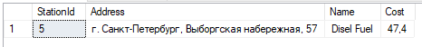
5.2 Где максимальная цена 92? (Ном_стан, Адрес, Наим_топлива, Цена)
SELECT TOP 1 StationId, [Address], FuelType.[Name], Cost
FROM Station_Fuel, FuelType, Station
WHERE (Station.Id = Station_Fuel.StationId) AND (Station_Fuel.FuelId = FuelType.Id)
AND (FuelType.Id = 1)
ORDER BY Cost DESC
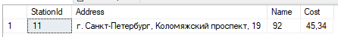
5.3 Средняя стоимость топлива (Наим_топлива, СрСтоим)
SELECT FuelType.[Name], AVG(Station_Fuel.Cost) AS [AVG]
FROM FuelType INNER JOIN Station_Fuel ON Station_Fuel.FuelId = FuelType.Id
GROUP BY FuelType.[Name]
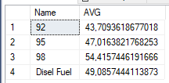
5.4 Средний запас топлива на всех станциях по каждому наименованию топлива. (Наим_топл, СрКол)
SELECT FuelType.[Name], AVG(Station_Fuel.Amount) AS Avg_Amount
FROM FuelType INNER JOIN Station_Fuel ON Station_Fuel.FuelId = FuelType.Id
GROUP BY FuelType.[Name]
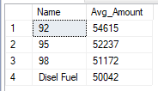
5.5 Количество станций в Питере? (Кол)
SELECT COUNT(*) AS [Count]
FROM Station
WHERE Station.[Address] LIKE '%Петербург%'
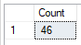
5.6 Данные по стоимости определенного наименования топлива в определенном диапазоне его цен.
(Ном_стан, Адрес, Цена)
CREATE PROCEDURE z6 (@name varchar(30), @start real, @end real) as
BEGIN
SELECT Station.Id, Station.[Address], Station_Fuel.Cost
FROM Station, Station_Fuel, FuelType
WHERE (Station.Id = Station_Fuel.StationId) AND (Station_Fuel.FuelId = FuelType.Id)
AND (FuelType.[Name] = @name) AND (Station_Fuel.Cost BETWEEN @start AND @end)
END
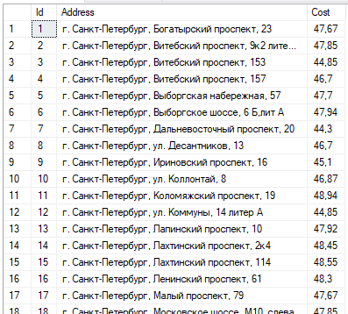
5.7 В таблице Станции_Топливо удалите любые 3- 4 записи.
Данные по станциям, у которых не полный перечень топлива. !!!Через вложенный запрос!!!
(Ном_стан, Адрес)
SELECT *
FROM Station
WHERE 4 > (SELECT COUNT(*)
FROM Station_Fuel
WHERE StationId = Station.Id)
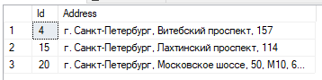
5.8 У станций с неполным перечнем вида топлива создать новое поле «Перечень_топлива» со значением «Не полный», иначе – «Полный».
(Ном_стан, Адрес, Перечень_топлива)
SELECT *, (CASE
WHEN 4 > (SELECT COUNT(*)
FROM Station_Fuel
WHERE StationId = Station.Id)
THEN 'Неполный'
ELSE 'Полный'
END) as Comment
FROM Station
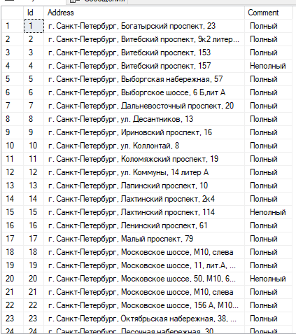
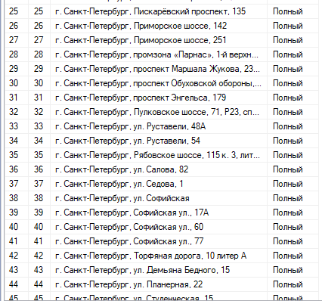
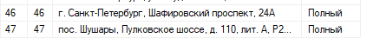

5.9 Создать информацию:
Ном_стан | Адрес | Наим_топл | Цена | Комментарий

, если 92 стоит меньше 44 рублей, то в Комментарии должно быть «Хорошая цена».
, если 95 стоит больше 48 рублей, то в Комментарии должно быть «Завышенная цена».
, если 98 стоит в диапазоне от 50 до 53 рублей, то в Комментарии должно быть «Терпимая цена».
Топливо с наименованием Дизель исключить из списка.
SELECT Station.Id, Station.[Address], FuelType.[Name], Station_Fuel.Cost,
(CASE
WHEN (FuelType.Id = 1) AND (Station_Fuel.Cost < 44)
THEN 'Хорошая цена'
ELSE (CASE
WHEN (FuelType.Id = 2) AND (Station_Fuel.Cost > 48)
THEN 'Завышенная цена'
ELSE (CASE
WHEN (FuelType.Id = 3 ) AND (Station_Fuel.Cost BETWEEN 50 AND 53)
THEN 'Терпимая цена'
ELSE '-'
END)
END)
END) AS Comment
FROM Station, FuelType, Station_Fuel
WHERE (Station.Id = Station_Fuel.StationId) AND (FuelType.Id = Station_Fuel.FuelId)
AND (FuelType.Id != 4)
5.10 Данные по топливу, id которых меньше id дизельного топлива. Значения id нам не известны. !!!Через вложенный запрос!!!

5.11 На определенной станции, на определенный вид топлива, увеличить цену на определенную величину.

5.12 Создать информацию:
Ном_стан | Адрес | Комментарий

, если станция в г. Санкт-Петербурге, то в поле Комментарий – «В черте города», иначе «Не в черте города».
(Ном_стан , Адрес ,Комментарий)

